- Các tác nhân chính
- Admin hệ thống:
- Quản lý loại đồ án (DAHP, TTTN, DATN,..)
- Quản lý năm học
- Quản lý tài khoản (Cấp tài khoản cho Giảng viên và Sinh viên)
- Phê duyệt đề tài của giảng viên
- Quản lý thông tin cá nhân
- Đăng nhập
- Đăng xuất
- Giảng viên:
- Quản lý hướng dẫn
- quản lý đề tài
- Nhập điểm
- Quản lý thông tin cá nhân
- Đăng nhập
- Đăng xuất
- Sinh viên:
- Xem danh sách đề tài
- Đăng ký đề tài
- Nộp báo cáo
- Xem điểm
- Quản lý thông tin cá nhân
- Đăng nhập
- Đăng xuất
- Sơ đồ UC
- Admin hệ thống
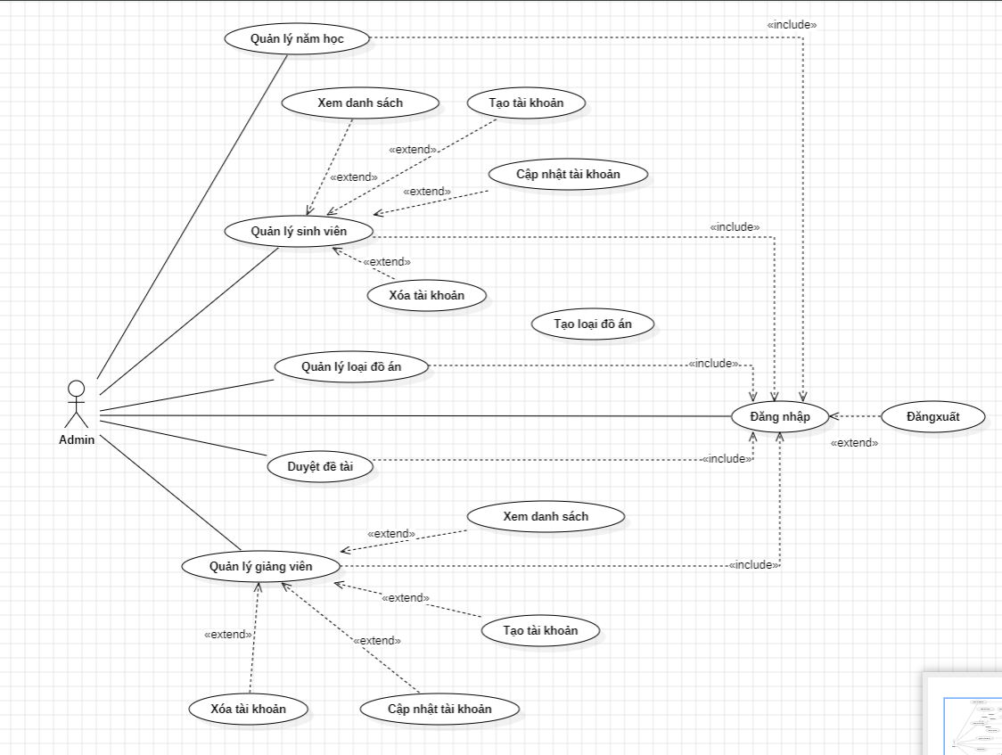
- Giảng viên
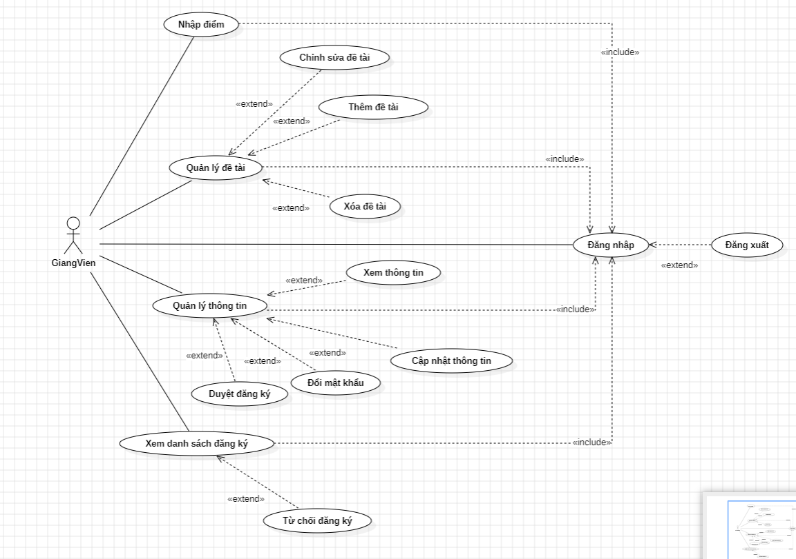h
- Sinh viên
